Kedves Versenyző! A versenyben a feladatlapon szereplő eljárásneveket használd! A programjaidat a munka végeztével lemezre kell mentened a versenybizottság által adott kód szerint.
Ha nem tudsz eljárásokat írni, akkor az egyes részfeladatokat jól elkülönítetten utasítássorozatként írd meg és mentsd lemezre! Ebben az esetben a rajzokat is mentsd el! Ekkor azonban csak a pontszám egy részét kaphatod meg.
1. feladat: Korona (15 pont)
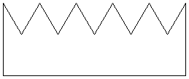
Egy királyi korona úgy készül, hogy egy lemezből a felső részén kivágnak :H/2 méretű, egyenlő oldalú háromszög alakú részeket.. A koronát oldalról nézve egy :H magasságú téglalapot látunk, amelyből :Db darab háromszöget vágtak ki.
Készíts Logo eljárást (Korona :Db :H), amely :Db darab kivágást tartalmazó, :H magasságú koronát rajzol!
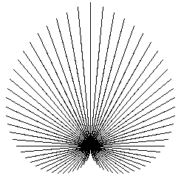
2. feladat: Pálcikák (20 pont)
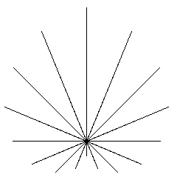
Egy játékban adott hosszúságú pálcikákat kell egymáshoz illeszteni a mellékelt ábrának megfelelően (az egyiken 8, a másikon 36 pálcika van).
Készíts Logo eljárást (Pálcika :méret :db), amely ilyen ábrát tud készíteni. Az eljárás első paramétere a pálcikák hossza, a második pedig a pálcikák száma legyen! Az egyes pálcikák egymáshoz képest azonos szöggel legyenek elforgatva, az elforgatás helye pedig a pálcika végéhez képest egyenletesen változzon!
A baloldali ábrán a függőleges pálcikát (10,90) arányban osztja a forgatás helye, a következőket (20,80), (30,70), … arányban.
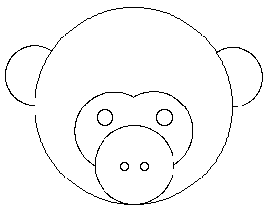
3. feladat: Majom (20 pont)
Egy majom fejét körökből, körívekből rajzolhatjuk meg. (Jobbra kanyarodó körívet, amely :F fokos és :R sugarú az ismétlés :F [előre 3.14159*:R/180 jobbra 1] utasításokkal tudsz rajzolni.)
Készíts Logo eljárást (Majom), amely az ábrának megfelelő majomfejet rajzol!
4. feladat: Kotta (20 pont)
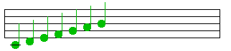
Egy egyszerű kotta egy téglalappal adható meg, öt, egymástól egyenlő távolságra levő párhuzamos vonalat a végein összekötöttünk A kottára hangjegyeket (cé,dé,é,ef,gé,á, há) rajzolhatunk. (Ha nem tudsz teli kört rajzolni, akkor használhatod helyette ezt az ábrát: ⊗.)
Készíts Logo eljárást (Skála), amely kirajzolja a (cé,dé,é,ef,gé,á,há)–skálát!
Elérhető összpontszám: 75 pont + 25 pont az 1. fordulóból

